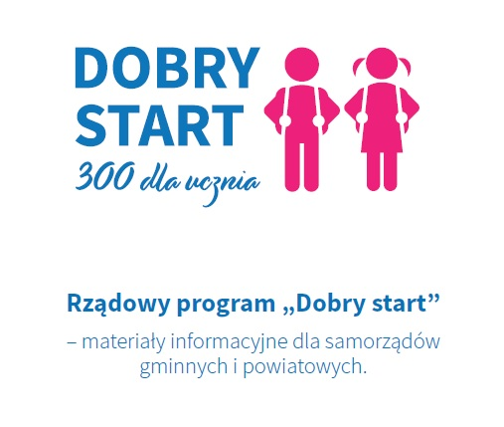
Od 1 lipca 2018 roku rusza Rządowy Program
„Dobry Start”
Świadczenie dobry start w wysokości 300 zł raz w roku (jednorazowo) przysługuje w związku z rozpoczęciem przez dziecko roku szkolnego do ukończenia:
- przez dziecko lub osobę uczącą się 20. roku życia;
- przez dziecko lub osobę uczącą się 24. roku żucia- w przypadku dzieci lub osób uczących się legitymujących się orzeczeniem o niepełnosprawności.
Wniosek można złożyć do Gminnego Ośrodka Pomocy Społecznej w Kochanowicach w formie tradycyjnej (papierowej) od 1 sierpnia 2018 roku lub za pomocą ministerialnego Portalu Informacyjno-Usługowy Emp@tia oraz bankowości elektroniczej od 1 lipca 2018 roku. Ostatecznym terminem składania wniosków będzie 30 listopada 2018 roku (wnioski które wpłyną po tym terminie nie będą rozpatrzone).

